一、LZW32-10G2高压干式电流互感器(户外型)
LZW32-10G2电流互感器为户外环氧树脂真空浇注、全封闭结构，供额定频率50～60Hz，额定电压10KV及以下户外真空断器中作继电保护用。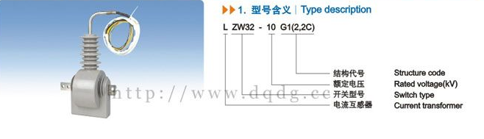

二、主要技术参数
额定电流比(A) | 准确级 | 额定输出(VA) | 一秒热稳定电流(KA) | 额定动稳定电流(KA)
50/5 | 10P10 | 10 | 9 | 22.5
75/5 | 10P10 | 10 | 13.5 | 33.8
100/5 | 10P10 | 10 | 18 | 45
150/5 | 10P10 | 10 | 27 | 67.5
200/5 | 10P10 | 10 | 36 | 90
300/5 | 10P10 | 15 | 36 | 90
400/5 | 10P10 | 15 | 40 | 100
600/5 | 10P10 | 15 | 48 | 120
630/5

三、LZW32-10G2电流互感器外形及安装尺寸
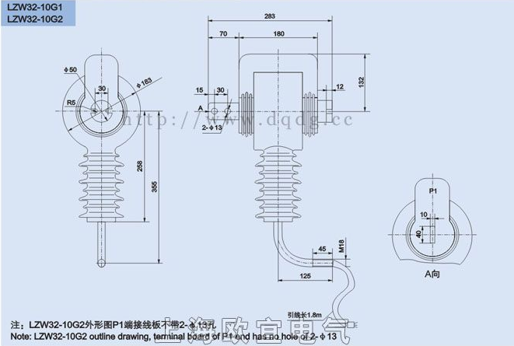
本文地址：http://www.dqdg.cc/LZW32-10G2-144.html

